Karol Ścipniak 109745 I2.2

# Natural Spline App

Program przeznaczony jest do obliczania wartości oraz współczynników naturalnej funkcji sklejanej stopnia trzeciego.

1. Wstępne zagadnienia teoretyczne:
2. **Definicja funkcji sklejanej stopnia m:**

Funkcją sklejaną stopnia m nazywamy funkcję rzeczywistą $S$ z węzłami $a= x_{0}<x_{1}<…<x_{n}=b$, gdy w każdym przedziale $\left(x_{i-1}, x_{i}\right)$ dla $i=0,1,…,n+1 (x_{-1}=-∞,{ x}_{n+1}=∞)$ funkcja ta jest wielomianem stopnia nie wyższego niż $m$ ­ oraz gdy jest ona ciągła wraz z pochodnymi do rzędu $m-1$ na całej osi rzeczywistej.

1. **Interpolacja funkcjami sklejanymi:**

Zadanie interpolacji funkcjami sklejanymi polega na wyznaczeniu funkcji $S$, która dla danych wartości $x_{i}$ oraz $f(x_{i})$ spełniają warunki:

$$S\left(x_{i}\right)=f\left(x_{i}\right), i=0,1,…,n$$

1. Środowisko wykonawcze i uruchomieniowe:

Projekt realizowany był w języku Delphi w środowisku Embacadero Delphi XE5. Obecna wersja programu przeznaczona jest do uruchomienia na komputerach osobistych z systemem Windows w wersji 32-bitowej lub 64-bitowej (w trybie zgodności). Aplikacja wykorzystuje zmodyfikowaną bibliotekę IntervalArithmetic udostępnioną w oryginalnej wersji na stronie profesora Andrzeja Marciniaka.

1. Opis projektu i jego realizacji:

Program Natural Spline App oblicza zadane wartości oraz współczynniki zadanej funkcji sklejanej stopnia trzeciego. Aplikacja umożliwia operowanie zarówno na arytmetyce zmiennopozycyjnej, jak i przedziałowej. W drugiej wersji przedziały mogą być tworzone automatycznie z liczby zmiennoprzecinkowej, jak i podawane przez użytkownika.

Program wyposażony został również w moduł rysujący wyliczone funkcje sklejane stopnia trzeciego, dzięki czemu wyniki podawane są w zdecydowanie przystępniejszej formie. Moduł rysujący umożliwia również wizualizację rozrzutu wartości zależne od szerokości przedziałów poszczególnych wartości w arytmetyce przedziałowej.

Aby usprawnić tworzenie aplikacji, oraz uczynić kod bardziej przejrzystym, dokonano modyfikacji biblioteki IntervalArithmetic – posiada ona teraz dodatkowe funkcje ułatwiające tworzenie zadanych przedziałów (statyczne quasi konstruktory) oraz funkcje matematyczne oparte na przedziałach (wartość absolutna, własności trygonometryczne). Przede wszystkim jednak dodano przeciążone operatory dla udostępnianego przez bibliotekę typu interval. Teraz można wykonywać na nich podstawowe operacje takie, jak dodawanie, odejmowanie, mnożenie, dzielenie oraz porównywanie w taki sam sposób jak na wszystkich innych typach liczbowych udostępnianych przez język Delphi.

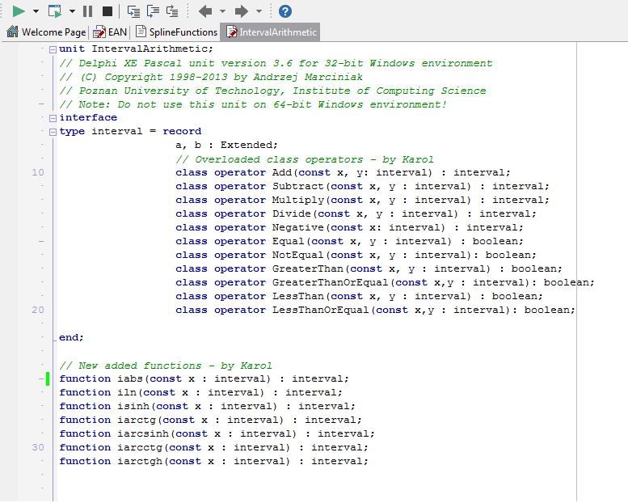

Rysunek 1: Deklaracja przeciążonych operatorów dla typu interval

1. Techniczny sposób realizacji funkcji naturalSplineValue() oraz naturalSplineCoeffs():

Dzięki zastosowaniu przeciążonych operatorów dla typu interval, obie omawiane niżej funkcje mają identyczny kod – różnią są jedynie typem przyjmowanych argumentów – extended lub interval – w zależności od arytmetyki na której wykonują operacje.

Z programistycznego punktu widzenia obie funkcję są do siebie bardzo podobne – około ¾ kodu jest identyczne w obu przypadkach – zmienia się jedynie końcówka – wyliczanie końcowych danych na podstawie wyników dostarczonych przez główny algorytm. Pomimo tej własności, aby zachować większą elastyczność użytkowania, zdecydowano się nie łączyć funkcji w jedną i pozostawiono je zgodnie z założeniami – funkcja naturalSplineValue[Normal/Interval]() oblicza wartość funkcji sklejanej w zadanym punkcie, a naturalSplineCoeffs[Normal/Interval]() – współczynniki funkcji sześciennych w danych przedziałach.

1. **NaturalSplineValue():**
2. Zastosowanie:

Funkcja naturalSplineValue oblicza wartość interpolującej, naturalnej funkcji sklejanej stopnia trzeciego w zadanym punkcie.

1. Definicja naturalnej funkcji sklejanej:

Funkcję sklejaną $S$ stopnia $2m-1$ z węzłami $a= x_{0}<x_{1}<…<x_{n}=b$, nazywamy naturalną funkcję sklejaną, gdy w przedziałach $(-∞, x_{0})$ i $(x_{n}, +∞)$ dana jest wielomianami stopnia $m-1$ (a nie $2m-1$).

1. *Opis metody:*

Funkcję sklejaną stopnia trzeciego można w każdym z przedziałów $[x_{i}, x_{i+1})$ przedstawić w postaci

$S\left(x\right)=a_{i}+ b_{i}t+ c_{i}t^{2}+d_{i}t^{3}$,

gdzie $t=x-x_{i}$ dla $x∈[x_{i}, x_{i+1})$ dla $i=0,1,…,n-1$.

W celu określenia współczynników $a_{i}{, b}_{i ,} c_{i}$ oraz $d_{i}$ dla $i=0,1,…,n-1$, należy najpierw rozwiązać układ równań liniowych.

$μ_{i}M_{i-1}+2M_{i}+{}_{i}M_{i+1}=δ_{i}$ dla $i=0,1,…,n-1$

Gdzie $M_{0}=M_{n}=0$ oraz

$${}_{i}=\frac{h_{i+1} }{h_{i+1}+h_{i} }$$

$$μ_{i}=1-{}_{i}$$

$$δ_{i}=\frac{6}{h_{i+1}+h_{i} }\left(\frac{f\left(x_{i+1}\right)-f(x_{i})}{h_{i+1}}-\frac{f\left(x_{i}\right)-f(x_{i-1})}{h_{i}}\right)$$

Przy czym $h_{i+1}=x_{i+1}-x_{i}$, a następnie wyznaczyć współczynniki na podstawie następujących wzorów:

$$a_{i}={f(x}_{i})$$

$$b_{i}=\frac{f\left(x_{i+1}\right)-f(x_{i})}{h_{i+1}}-\frac{2M_{i}+M_{i+1}}{6}h_{i+1}$$

$$c_{i}=\frac{M_{i} }{2 }$$

$$d_{i}=\frac{M_{i}-M_{i+1}}{6h_{i+1}}$$

Układ równań liniowych rozwiązuje się metodą Crouta, a następnie określa przedział $[x_{i}, x_{i+1})$ zawierający dany punkt $x$ i dla tego przedziału wyznacza się współczynniki $a_{i}{, b}_{i ,} c_{i}$ oraz $d_{i}$. Następnie z podanego wyżej wzoru na wartość funkcji sześciennej oblicza się wartość funkcji sklejanej.

1. *Wywołanie funkcji:*
$$naturalSplineValue[Normal/Interval](n, x,fx, valueAt, err)$$

2. *Dane:*

* $n$– liczba węzłów interpolacji minus 1 (węzły są ponumerowane od $0$ do $n$),
* $x$– wektor zawierający wartości węzłów,
* $fx$– wektor zawierający wartości interpolowanej funkcji w węzłach,
* $valueAt$– punkt, w którym należy obliczyć wartość naturalnej funkcji sklejanej stopnia trzeciego.

1. *Wynik:*

Wartość naturalnej funkcji sklejanej stopnia trzeciego w punkcie $valueAt$.

1. *Inne parametry:*

$err$– zmienna, której w wyniku wykonania funkcji zostanie przypisana jedna z następujących wartości:

$1$, jeżeli $n<1$,

$2$, gdy istnieją równe wartości $x[i]$ i $x[j]$ dla których $i$ jest różne od $j$

$3$, jeśli dana $valueAt<x[0]$ lub $valueAt>x[n]$

$0$, w przeciwnym przypadku

1. *Typy parametrów:*

* Integer : $n$, $err$
* Extended/Interval : $valueAt$
* TList<Extended>/TList<Interval> : $x, fx$

1. Indentyfikatory nielokalne:

* Extended/Interval array [0...3] : $a$– tablica, do której w końcowej fazie algorytmu zapisywane są współczynniki funkcji sześciennej dla przedziału, w którym znajduje się .
* TList<Extended>/TList<Interval> : $b, c, d$- trzy wektory do których zapisywane są współczynniki $μ_{i}, {}_{i}, δ_{i}$ oraz $M_{i}$ (druga faza algorytmu)
* Integer : $i, j$– zmienne iteracyjne
* Boolean : $fnd$– zmienna wykorzystywana przy znajdowaniu odpowiedniego przedziału, gdzie znajduje się wartość $valueAt$.
* Extended/Interval : $temp, h, hp, t$– kolejno – zmienna pomocnicza, zmienne trzymające wielkości przedziałów $h_{i}, h_{i+1}$ oraz $t$– zmienna równania sześciennego, które jest końcowym stadium wyznaczaniem szukanej wartości.

1. **NaturalSplineCoeffs():**
2. Zastosowanie:

Funkcja naturalSplineCoeffs oblicza współczynniki przy kolejnych potęgach $x$ funkcji sklejanej trzeciego stopnia tj.

$S\left(x\right)=a_{0,i}+ a_{1,i}x+ a_{2,i}x^{2}+a_{3,i}x^{3}$, $i=0,1,…,n-1$

Interpolującej funkcję $f$, dla której znane są wartości $f\left(x_{i}\right)$ w węzłach $x_{i}.$

1. Definicja naturalnej funkcji sklejanej:

Funkcję sklejaną $S$ stopnia $2m-1$ z węzłami $a= x_{0}<x_{1}<…<x_{n}=b$, nazywamy naturalną funkcję sklejaną, gdy w przedziałach $(-∞, x_{0})$ i $(x_{n}, +∞)$ dana jest wielomianami stopnia $m-1$ (a nie $2m-1$).

1. *Opis metody:*

Współczynniki obliczane przez funkcję $a_{0},ia_{1,i}, a_{2,i}, a_{3,i}$ są związane ze współczynnikami $a_{i}{, b}_{i ,} c_{i}$ oraz $d_{i}$ funkcji sklejanej $S$ zapisanej w postaci:

$S\left(x\right)=a_{i}+ b_{i}t+ c_{i}t^{2}+d_{i}t^{3}$,

gdzie $t=x-x_{i}$ dla $x∈[x_{i}, x_{i+1})$ dla $i=0,1,…,n-1$.

W celu określenia współczynników $a_{i}{, b}_{i ,} c_{i}$ oraz $d_{i}$ dla $i=0,1,…,n-1$, należy najpierw rozwiązać układ równań liniowych.

$μ_{i}M_{i-1}+2M_{i}+{}_{i}M_{i+1}=δ_{i}$ dla $i=0,1,…,n-1$

Gdzie $M_{0}=M_{n}=0$ oraz

$${}_{i}=\frac{h_{i+1} }{h_{i+1}+h_{i} }$$

$$μ_{i}=1-{}_{i}$$

$$δ_{i}=\frac{6}{h_{i+1}+h_{i} }\left(\frac{f\left(x_{i+1}\right)-f(x_{i})}{h_{i+1}}-\frac{f\left(x_{i}\right)-f(x_{i-1})}{h_{i}}\right)$$

Przy czym $h_{i+1}=x_{i+1}-x_{i}$, a następnie wyznaczyć współczynniki na podstawie następujących wzorów:

$$a_{i}={f(x}_{i})$$

$$b_{i}=\frac{f\left(x_{i+1}\right)-f(x_{i})}{h_{i+1}}-\frac{2M_{i}+M_{i+1}}{6}h_{i+1}$$

$$c_{i}=\frac{M_{i} }{2 }$$

$$d_{i}=\frac{M_{i}-M_{i+1}}{6h_{i+1}}$$

Współczynniki $a_{0},ia_{1,i}, a_{2,i}, a_{3,i}$ są powiązane ze współczynnikami $a_{i}{, b}_{i ,} c_{i}$ oraz $d_{i}$ w następujący sposób:

$$a_{0,i}=a_{i}- b_{i}x+ c_{i}x_{i}^{2}-d_{i}x_{i}^{3}$$

$$a_{1,i}=b_{i}- 2c_{i}x_{i}+3d_{i}x_{i}^{2}$$

$$a_{2,i}=c_{i}x_{i}^{2}-{3d}_{i}x_{i}$$

$$a_{3,i}=d_{i}$$

1. *Wywołanie funkcji:*
$$naturalSplineCoeffs[Normal/Interval](n, x,fx, coeffs, err)$$

2. *Dane:*

* $n$– liczba węzłów interpolacji minus 1 (węzły są ponumerowane od $0$ do $n$),
* $x$– wektor zawierający wartości węzłów,
* $fx$– wektor zawierający wartości interpolowanej funkcji w węzłach,

1. *Wynik:*

a – wektor wektorów (macierz) współczynników funkcji sklejanej (element $a\left[i,j\right]$ zawiera wartość współczynnika przy $x^{j} k=0,1,2,3$ dla przedziału $[x_{i}, x_{i+1})$ $i=0,1,…,n-1$

1. *Inne parametry:*

$err$– zmienna, której w wyniku wykonania funkcji zostanie przypisana jedna z następujących wartości:

$1$, jeżeli $n<1$,

$2$, gdy istnieją równe wartości $x[i]$ i $x[j]$ dla których $i$ jest różne od $j$

$0$, w przeciwnym przypadku

1. *Typy parametrów:*

* Integer : $n$, $err$
* TList<TList<Extended>>/TList<TList<Interval>> : $coeffs$– zmienna referencyjna
* TList<Extended>/TList<Interval> : $x, fx$

1. Indentyfikatory nielokalne:

* Extended/Interval array [0...3] : $a$– tablica, do której w końcowej fazie algorytmu zapisywane są współczynniki funkcji sześciennej dla przedziału, w którym znajduje się .
* TList<Extended>/TList<Interval> : $b, c, d$- trzy wektory do których zapisywane są współczynniki $μ_{i}, {}_{i}, δ_{i}$ oraz $M_{i}$ (druga faza algorytmu)
* Integer : $i, j$– zmienne iteracyjne
* Extended/Interval : $temp, temp2, temp3, h, hp, t$– kolejno – trzy zmienne pomocnicze, zmienne trzymające wielkości przedziałów $h_{i}, h_{i+1}$ oraz $t$– zmienna podstawiana do równania sześciennego.

c.d. – użycie aplikacji - >

1. Korzystanie z programu:

Używanie aplikacji jest intuicyjne. Na początku wybieramy jeden z trzech trybów pracy – normal mode (arytmetyka zmiennopozycyjna), automatic interval (przedziały tworzone automatycznie) oraz custom interval (przedziały deklarowane przez użytkownika).

Następnie podajemy współrzędne oraz wartości kolejnych punktów (węzłów) dodając je do listy („Add new node”) – punkty możemy w każdym momencie usuwać (przycisk „Remove selected node”). Możliwe jest też wyczyszczenie wszystkich wprowadzonych dotąd danych („Clear all”). Aplikacja wyświetla zawsze aktualną liczbę węzłów oraz ich pozycję w układzie współrzędnych (czerwone kwadraciki). Po zdefiniowaniu węzłów, należy podać jeszcze współrzędne punktu, dla którego wyliczyć chcemy wartość naturalnej funkcji sklejanej stopnia trzeciego. Kiedy wszystkie dane są już wprowadzone, wciskając przycisk „Calculate results – GO!” uruchamiamy główne procedury programu. W lewej dolnej części okna pojawią się wyliczone wielkości współczynników funkcji sześciennych w każdym z przedziałów oraz wartość dla podanego przez nas punktu. Z prawej strony narysowany zostaje wykres funkcji (niebieska linia) oraz szukana wartość (zielony kwadracik). Całą procedurę można powtarzać dowolną ilość razy.

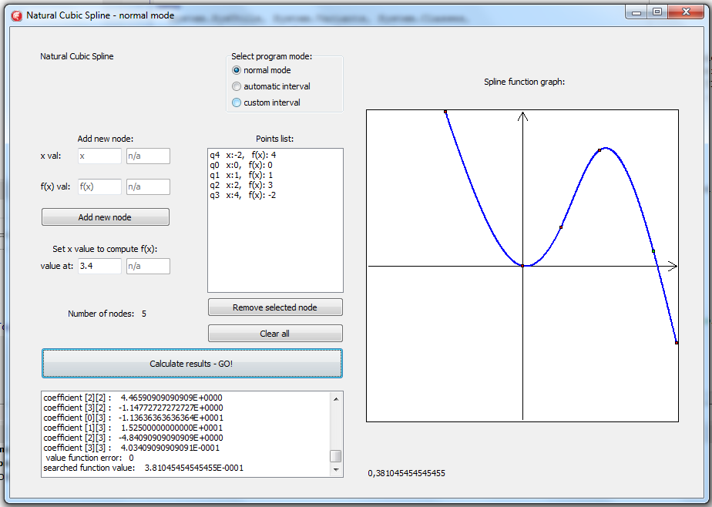

Rysunek 2: Program w użyciu - wyliczone wartości dla podanych punktów wraz z wizualizacją wyników.